
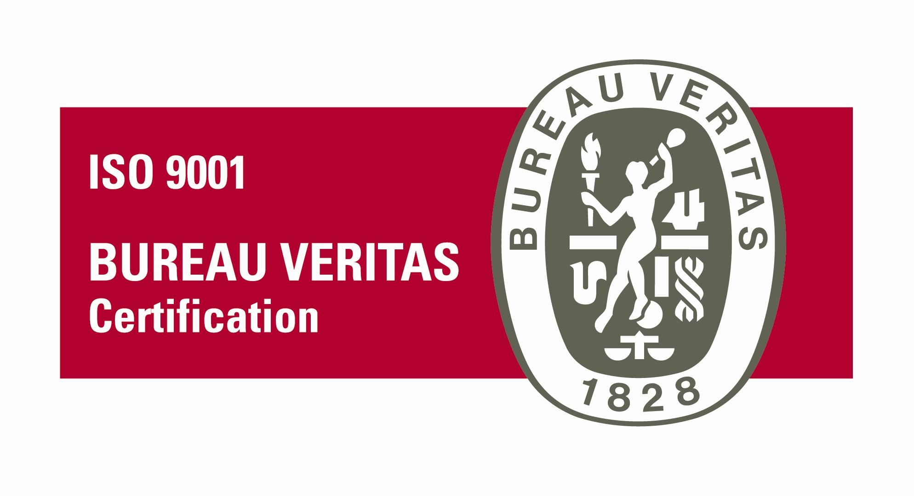


Modello A

DOMANDA DI PARTECIPAZIONE
E
DICHIARAZIONE SOSTITUTIVA DI CERTIFICAZIONE E DELL'ATTO DI NOTORIETA' (artt.46 e 47 del D.P.R.n.445/2000)

Oggetto: Avviso pubblico per la concessione in uso di spazi siti al secondo piano della sede della Camera di commercio di Ravenna – ingresso Via di Roma, 89.

IL SOTTOSCRITTO
NATO A IL
IN QUALITA’ DI
PERSONA FISICA LEGALE RAPPRESENTANTE PROCURATORE SPECIALE
DELL'IMPRESA (denominazione o ragione sociale) REA
SEDE LEGALE Prov. C.A.P.
SEDE OPERATIVA Prov. C.A.P.
CODICE FISCALE DELL'IMPRESA PARTITA I.V.A.
NUMERO DI TELEFONO NUMERO FAX
PEC E-MAIL

CHIEDE

di partecipare alla procedura di cui all'oggetto

E

consapevole delle sanzioni penali previste dall'art.76 del D.P.R.n.445/2000 per le ipotesi di falsità in atti e dichiarazioni mendaci ivi indicate, nonché delle conseguenze amministrative di decadenza dai benefici eventualmente conseguiti al provvedimento emanato, ai sensi degli artt.46 e 47 del D.P.R. 28.12.2000 n.445,

DICHIARA

- di avere la seguente natura giuridica (specificare se si tratta di associazione senza scopo di lucro)

_____________________________________________________________________________;

- di non trovarsi nello stato di fallimento, di liquidazine coatta, di concordato preventivo e l'insussistenza di procedimenti in corso per la dichiarazione di una di tali situazioni;

- che nei propri confronti non è pendente procedimento per l'applicazione di una delle misure di prevenzione di cui all'articolo 3 della Legge 27.12.1956 n.1423 o di una delle cause ostative previste dall'art.10 della Legge 31.05.1965 n.575;

- di aver preso conoscenza e di accettare tutte le condizioni contenute nell'avviso pubblico per la concessione in uso di spazi siti al secondo piano della sede della Camera di commercio di Ravenna - ingresso Via di Roma, 89;

- di aver verificato lo stato, di fatto e di diritto, della porzione immobiliare e di essere a conoscenza di tutte le condizioni dello stesso;

- di impegnarsi, in caso di aggiudicazione, a stipulare il contratto di concessione in uso di spazi entro il termine che verrà tempestivamente comunicato dalla Camera di commercio di Ravenna;

- di impegnarsi, all'atto della stipula del contratto di concessione in uso di spazi, a costituire idonea copertura assicurativa di “Responsabilità civile verso terzi” così come previsto al punto 13 dell'avviso pubblico di gara, a garanzia delle obbligazioni assunte;

- di essere informato, ai sensi e per gli effetti di cui all'art.13 del D.Lgs.n.196/06, che i dati personali raccolti saranno trattati, anche con strumenti informatici, esclusivamente nell'ambito del procedimento per il quale la presente dichiarazione viene resa;

- di autorizzare la Camera di commercio di Ravenna a trasmettere tutte le comunicazioni inerenti la presente procedura al seguente indirizzo di Pec o mail:_____________________________;

DATA FIRMA

N.B.

La dichiarazione, deve essere corredata pena l'esclusione da fotocopia non autenticata di documento di identità in corso di validità del sottoscrittore.

